ИСТОРИЯ КАЗАХСТАНА

Тема: Культура XVI - XVII веков. Культура казахского народа: материальная, духовная культура. Литература и искусство: творчество акынов-жырау, народных певцов и композиторов, музыкальное искусство. Культура Казахстана в XVIII веке. Творчество акынов и жырау XVІII века. Казахские источники по истории XVIII века. Прикладное искусство казахов

Инструкция: Вам предлагаются задания с одним правильным ответом из четырех предложенных.

1. Источник, определяющий появление Казахского ханства на исторической арене в 1465–1466 гг.
A) «Джами ат-таварих» Кадиргали Жалайри
B) «Тарих-и Рашиди» Мухаммеда Хайдара
C) «Диуани лугат ат-тюрки» Кашгари
D) «Диуани хикмет» Ясауи
2.Великая личность, жившая во время образования Казахского ханства и ищущая земной рай
A) Умбетей
B) Таттыккара
C) Асанкайгы
D) Акжол би
3.Описывал зимовки и пастбища между реками Жайык и Волга, воспевал возможность жить счастливо и благополучно в этом удивительном крае
A) Асанкайгы
B) Доспамбет жырау
C) Умбетей
D) Таттыккара
4.Пережив «Актабан шубырынды», вдохновлял народ на борьбу с врагом и воспевал боевой дух
A) Актамберди жырау
B) Доспамбет жырау
C) Умбетей
D) Таттыккара
5.Стал «Көмекей әулиесі» казахов
A) Доспамбет жырау
B) Бухар жырау
C) Умбетей жырау
D) Актамберди жырау
6.«Абылай считался особым священным и могучим властителем. Ни один хан не обладал властью, как Абылай», – писал
A) А. Толеубаев
B) Ш. Уалиханов
C) А.Х. Маргулан
D) Ш. Кудайбердыулы
7.Сборник законов, который способствовал укреплению ханской власти Тауке хана на законной основе
A) «Полевой устав»
B) «Каска путь»
C) «Старый путь»
D) «Жеты Жаргы»
8.До образования Казахского ханства название «казах» приобрело политическое значение
A) Во времена ханов Керей и Жанибек
B) Во времена Абылай хана
C) Во времена Тауке хана
D) Во времена Хакназар хана
9.Анонимный источник с удивительной информацией о Касым хане
A) «О достижении счастья»
B) «Джами ат-таварих»
C) «Тарих-и Абулхаир хани»
D) «Алам-ара-йи шах Исмаил»
10.«Касым хан распространил власть на Дешт-и-Кыпчак. В этом крае после Жоши хана не было более могущественного хана», – прославлял
A) А. Иугнеки
B) К.А. Ясауи
C) М.Х. Дулати
D) Ю.Баласагуни

Инструкция: Вам будет предоставлено тестовое задание, в котором необходимо выбрать один правильный ответ из четырёх предложенных, исходя из карты и собственных знаний.
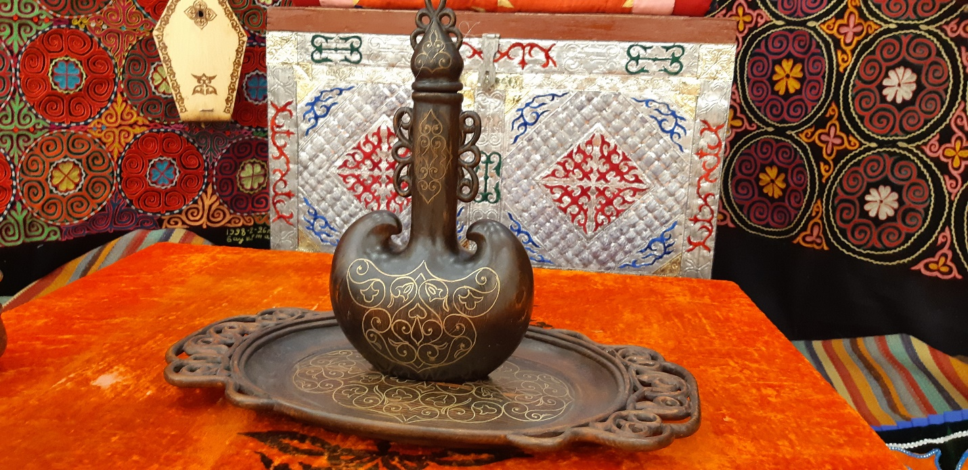

11. Для изготовления сосудов вроде торсыка (на фото) кочевники использовали преимущественно кожу:
A) Кожа была дешевле и доступнее
B) Керамическая посуда считалась священной и не использовалась в быту
C) Традиции запрещали использование обожженной глины
D) Кожаная посуда была легкой, не билась при транспортировке
12. Основная функция сандык (сундук), видимый на заднем плане изображения:
A) Он служил обеденным столом для гостей
B) Его использовали как временную колыбель
C) Это был переносной алтарь для религиозных обрядов
D) Он предназначался для хранения одежды, ценностей и приданого невесты, являясь важной частью интерьера юрты
13. Наличие сложного растительного и зооморфного орнамента на предметах быта (астау, торсык, тускииз) логически доказывает:
A) Отсутствие у казахов других видов искусства
B) Заимствование всех культурных элементов у оседлых соседей
C) Примитивный уровень развития ремесленного производства
D) Глубокий символизм, отражающий мировоззрение кочевников и их связь с окружающим миром
14. Использование деревянной посуды (астау) для подачи мяса в казахской культуре объясняется прежде всего:
A) Нехваткой железа на территории Казахстана
B) Требованиями безопасности при приеме большого количества гостей
C) Дерево было легче украшать резьбой по кости
D) Практическими свойствами дерева
15.Часть юрты, которая считалась у казахов наиболее священной и передавалась от отца к младшему сыну как символ преемственности поколений:
A) Кереге
B) Уык
C) Есик
D) Шанырак

Культура XVI–XVII веков
Инструкция: Вам будет предоставлено тестовое задание, в котором необходимо выбрать один правильный ответ из четырёх предложенных, исходя из вашего контекста и собственных знаний.
Период XV–XVII веков в истории Казахстана характеризуется окончательным сложением национальной культуры. Казахский язык выделился как самостоятельный, при этом официальным литературным языком оставался древнекыпчакский. Главным историческим памятником письменности этого времени стал труд Кадыргали Жалаири, написанный арабской графикой. В духовной жизни доминировало устное творчество: институт жырау (Шалкииз, Доспамбет, Жиембет) сочетал в себе функции поэзии и государственного управления.
Материальный быт был неразрывно связан с цикличным календарем и глубокими знаниями в астрономии (использование Полярной звезды как ориентира). Традиции гостеприимства и семейно-обрядовая культура) переплетались с остатками древних верований, которые сохранялись даже после принятия ислама.

16. Жырау XV–XVII вв. выступал против феодальной раздробленности и призывал к единству перед лицом внешних врагов:
A) Асан Кайгы и Шалкииз
B) Доспамбет и Казтуган
C) Бухар-жырау и Таттикара
D) Жиембет, Маргаска и Актамберды
17. Образцом письменной литературы рубежа XVI–XVII вв., написанным арабским алфавитом, является труд Кадыргали Жалаири:
A) «Джами ат-тауарихи»
B) «Шаджарат аль-атрак»
C) «Кодекс Куманикус»
D) «Тарих-и-Рашиди»
18. 12-летний цикл летоисчисления у казахов, где каждый год носит имя животного:
A) Мүшел
B) Декада
C) Наурыз
D) Есепші
19.Как в казахском фольклоре XV–XVII вв. назывались мастера слова, которые не только создавали песни, но и сочиняли к ним музыку, ведя кочевой образ жизни и участвуя в народных празднествах?
A) Жырши и сказители
B) Салы и сери
C) Бии и шешены
D) Есепши и астрономы
20.В казахском народном календаре планета Меркурий называлась:
A.Жетиген
В.Утренняя звезда
С.Шолпан
D) Темирказык

ТЕСТ ПО ИСТОРИИ КАЗАХСТАНА ЗАВЕРШЕН

